ΦΥΛΛΟ ΕΡΓΑΣΙΑΣ

Στον παρακάτω πίνακα φαίνονται τα στοιχεία μεταβολής του βάρους ενός παιδιού από το 2010 έως το 2017.

ΧΡΟΝΟΛΟΓΙΑ | ΒΑΡΟΣ
2010 | 37
2011 | 38
2012 | 40
2013 | 40
2014 | 42
2015 | 43
2016 | 43
2017 | 47

- Ανοίξτε ένα υπολογιστικό φύλλο, όπως έχουμε μάθει.
- Εισάγετε τα δεδομένα του πίνακα στις δύο πρώτες στήλες αφήνοντας την πρώτη σειρά κενή.
- Επιλέξτε όλα τα δεδομένα του πίνακα.
- Βρείτε το εικονίδιο του γραφήματος από την μπάρα εργαλείων και επιλέξτε το.
- Επιλέξτε το κατάλληλο γράφημα που να αποτυπώνει τη μεταβολή του βάρους του παιδιού και πατήστε εισαγωγή.

Όταν ολοκληρωθεί η διαδικασία το γράφημα θα έχει την ακόλουθη μορφή:
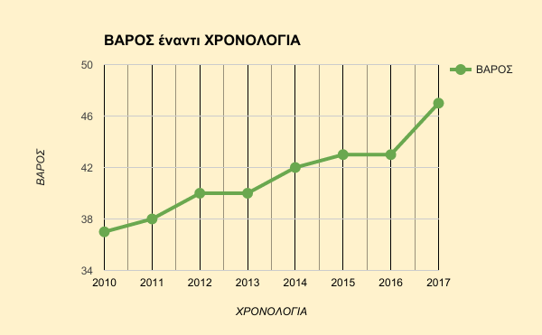

ΟΜΑΔΑ ΕΡΓΑΣΙΑΣ: Λαμπριανίδου Παρασκευή, Μαράκη Ιωάννα, Αλεξαντωνάκη Ελευθερία

